湖北新冶钢积极淘汰落后产能 建设能源管控中心

一、企业简介

湖北新冶钢有限公司（简称新冶钢）是中国现存最早的钢铁企业之一，其前身大冶钢铁厂是清末汉冶萍煤铁厂矿有限公司的重要组成部分，具有悠久的历史，素有中国“钢铁工业摇篮”之称。

新冶钢具有年350万吨特钢生产能力，发展迄今，公司已成为国防军工定点生产企业，“中国企业500强”和“中国制造业500强”企业之一，总资产203亿元，是国内装备最齐全、生产规模最大的特殊钢生产企业之一；也是全球规格最全、生产规模最大的中厚壁无缝钢管生产基地。公司的主导产品轴承钢、弹簧钢、齿轮钢、工模具钢、中厚壁无缝钢管等关键品种国内市场占有率名列前茅，质量得到国内外著名企业认可和接受，产品被广泛应用于航空、航天、石油开采、工程机械、汽车、铁路机车车辆、兵器、新能源等行业和领域。

公司先后通过了质量（ISO9001）、环境（ISO14001）、职业健康安全（OHSAS18001）三体系认证，主导产品有轴承钢、齿轮钢、弹簧钢、工模具钢、高精度中厚壁无缝钢管等，其中，轴承钢等三个品种获国家质量金奖，弹簧扁钢获国家质量银奖等称号。公司资信等级为AAA级，资产负债率为52.35%，企业生产经营状况良好。

二、节能经验

“中国能效之星”是对用能单位能源利用状况和能效水平进行客观、科学评价，该活动从制度规划、节能实践、能源绩效等方面评价企业（用能单位）节能工作情况和效果，系统科学展示其能效水平。国家节能中心倡导和推动这项活动，目的主要是强化用能单位的能效意识和能效形象，推动其不断寻找节能空间和机会，进而提升其整体能效水平。根据申报程序，新冶钢自愿加入“中国能效之星”，根据申报相关要求，积极组织相关人员编制申报资料，通过内部审核后报省相关主管部门组织专家进行初审，于2014年3月通过国家节能中心专家现在现场审核、答辩，通过了四级能效之星评审。

主要经验：

新冶钢按国际先进标准建立了质量、安全、环境、测量一体化管理体系，分别通过了ISO9001、ISO/TS16949、ISO14001、AS9100C、OHSAS18001、 ISO10012和ISO/IEC17025管理体系认证，并通过内审、管理评审、日常纠正和预防措施，保证了质量质量体系的有效运行。能源体系目前公司正在按GB/T 23331-2012，GB/T29456-2012、RB/T103-2013体系要求制定、编制相关程序文件，并对职工进行培训宣传，主动采用先进节能管理办法与技术，实施能源利用全过程管理；企业注重节能文化建设的企业更注重节能管理杰作，做到工作持续 改进、管理持续优化、能效持续提高。虽然能源体系目前正在运行阶段，还没有通过认证和评价，但在实际过程中已按体系要求在运行，通过策划，制定能源目标、指标和能源管理方案以及节能技术改造方案；通过实施与运行建立了信息交流机制、文件和运行记录以及实施运行过程进行控制。

新冶钢能源计量器具齐备，实现了能源数据实时采集和监控，设置了专业的能源管理人员岗位和兼职能源管理员，建立了各项严格的能源计量管理制度。公司于一九八五年获得国家一级计量单位荣誉称号，一九九六年被国家授予完善测量管理体系合格企业，二OO一年五月测量管理体系通过国家级专家组复核评审，二OO九年测量管理体系通过中启计量认证中心湖北分中心的换证复审

目前我公司通过例行节能监测、能源审计、能效对标、内部审核、组织能耗计量与测试、组织能量平衡统计、管理评审、自我评价、节能技改、节能考核等措施，不断提高能源管理体系持续改进的有效性，实现能源管理方针和承诺并达到预期的能源消耗或使用目标。新冶钢目前正在建立能源管理体系，并按照体系要求不定期的进行节能检测，开展能源审计工作；制定相关程序文件；制定能源目标、指标和能源管理方案以及节能技术改造方案；建立信息交流机制、文件和运行记录以及对实施运行过程进行控制；建立完善的能耗目标管理和考核体系，相关主管部门对日常运行进行定期检查，对运行过程中的管理活动、能源目标实施情况进行监控和评价，对存在的问题采取措施持续改进。

三、近年来，新冶钢主要做节能工作及取得的成绩有：

1、淘汰落后产能

根据湖北省2011年淘汰落后产能公告，湖北新冶钢有限公司在2011年12月底以前淘汰310m3高炉2台，产能60万吨/年，新冶钢按湖北省淘汰落后产能工作领导小组办公室时间要求，已经关停了2台310m3高炉，并于2011年12月16日向相关部门申请验收的要求。相关部门组织了验收组专家进行了验收，于2012年3月31日得到了回复。

依据国家部门颁发的产品节能目录，2012年利用技改和大修，淘汰了部分高耗能设备和高能耗电机（总量20万kW），目前公司根据国家部门相关要求，在2015年前全部淘汰高耗能电机设备制定实施计划，公司正在已成立能效评定组，该评定组由专家和专业技术人员组成，制定了能效评定办法和实施方案，通过能效评定逐步淘汰在线不符合国家产业政策的高能耗设备，以新代旧、循序渐进。在采购前必须通过能效评定组评定后方可采购，并对采购过程中技术要求提出指导性的建议。

2、加强节能技术改造，降低能源消耗

充分利用“合同能源管理”模式，推进节能技术改造，2012年实施了高炉封口小套水泵系统、冲渣水泵系统节能技术改造、精炼炉智能控制节能服务、加热炉专业化运营管理等项目，共计合同金额1035万元，年节约标准煤5000吨。如650机组加热炉第一个合同期内煤气单耗（焦炉煤气）由86.16m3/t降至79.98m3/t，共节约煤气30万立方米，折合标准煤1770吨，节约成本175万元；第二个合同期内，单耗维持在81.91m3/t，节约煤气10万立方米，折合标准煤550吨，节约成本55万元。

2013年实施了烧结除尘风机高频电源改造、烧结风机变频改造、加热炉余热回收等合同能源管理项目，共计合同金额5000万元，年节能量达到1.5万吨。利用能源合同管理模式，引进专业的技术服务公司对部分加热炉燃烧系统进行总包，通过软件控制，自动调节空、煤比，降低能源消耗。

加热炉炉余热利用项目图片：

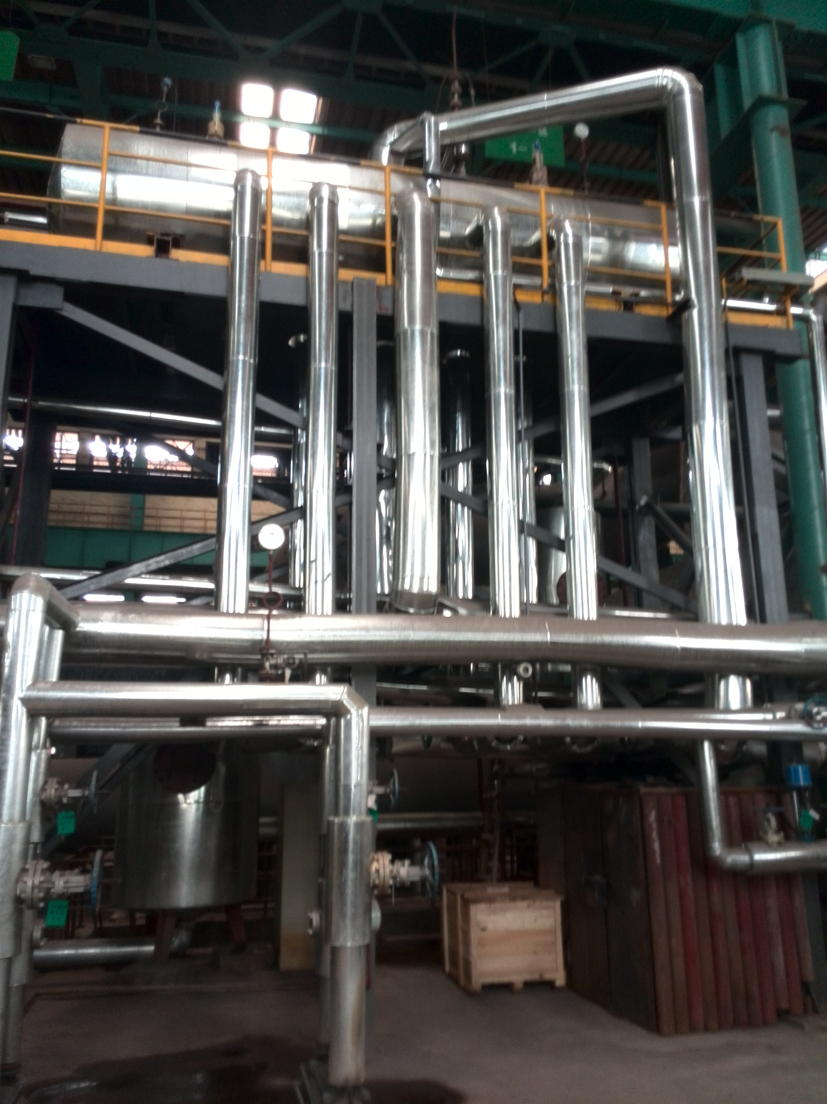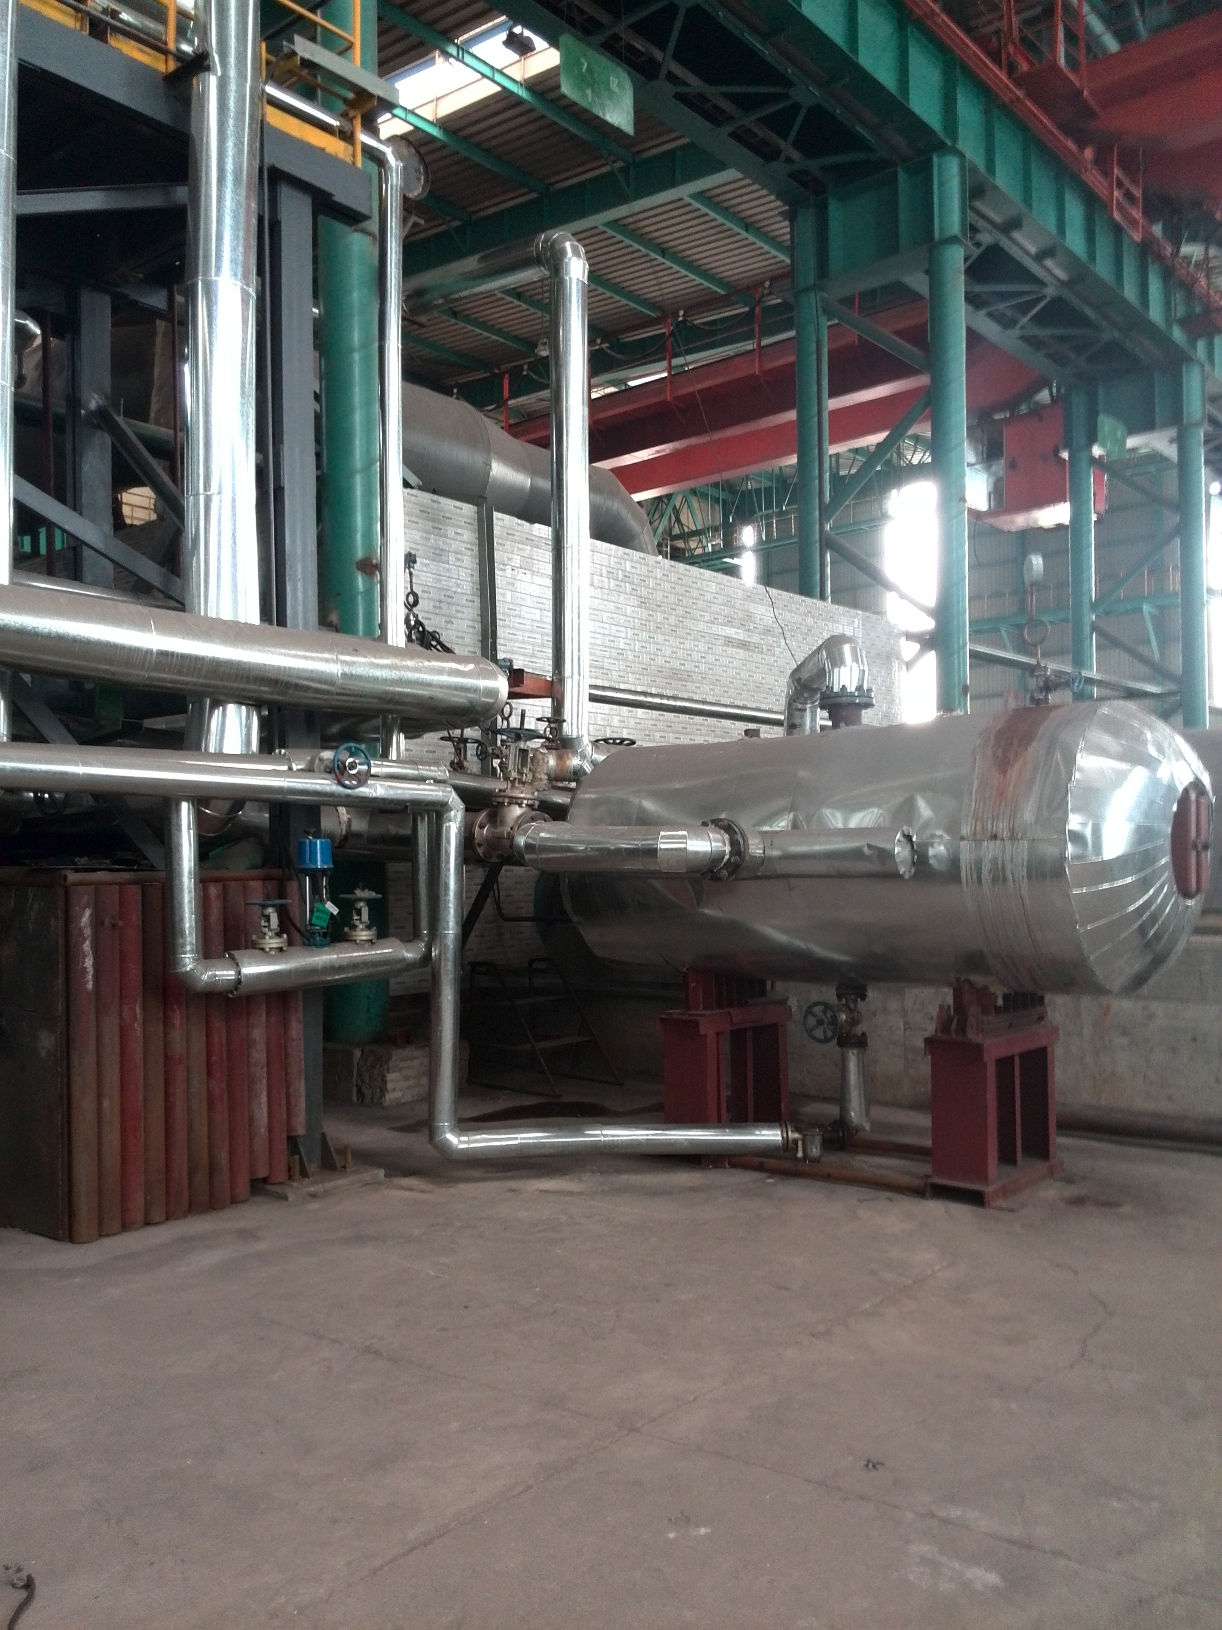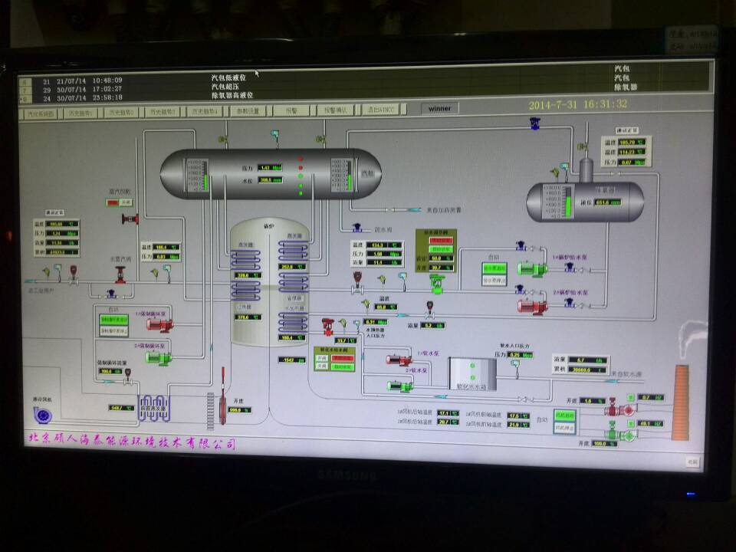

根据钢铁产业和节能减排资源综合利用的要求，新冶钢积极推进节能和资源综合利用设备技术改造和运行管理，加大产品结构调整和技术改造力度，大力实施能源利用效率最大化，污染物排放最小化，环境影响程度最少化的“一大二小”战略，实现了生产流程的再造。形成了一条高炉铁水热装——转炉热坯红送——轧钢热装轧制的高效集约化生产流程。特殊钢连铸工艺综合成材率比传统工艺提高10％以上，通过“连铸热送热装轧制”，加热炉能耗降低45％，轧机产量提高30％，实现低成本、低能耗、高效生产的目标。成立攻关组，降低原料消耗和生产成本，提高能源回收率；

如：提高高炉风温、加大风量、稳定炉料结构、提高入炉品位、提高喷煤比和开展系列节能改造，使铁前能源消耗水平大大提高，综合焦比下降15.5%，入炉焦比更是大幅度下降27.6%。仅此一项一年节约成本1.2亿元；转炉：一是优化转炉煤气、蒸汽的回收利用工艺，提高转炉煤气、蒸汽的回收利用水平；二是不断优化生产工艺，降低转炉及连铸工序能源消耗，提高能源回收效率，目前蒸汽回收量达到75Kg/t钢，煤气回收量达到120m3/t钢。取得了良好的节能效益和社会效益。“十一五”期间累计完成节能量37.19万吨标准煤，超额完成了国家发改委要求的在“十五”末的基础上单位国内生产总值能耗降低20%（25万吨标准煤）左右的目标。2011年新冶钢完成了节能量2.34万吨标准煤，完成“十二五”目标10.5万吨的22.34%，2012年完成节能量 万吨，2013年完成节能量 8.24万吨。

3、充分发挥信息平台作用，

为实现能源统一调度平衡、节能降耗及扁平化管理，提升企业管理的水平。新冶钢投资近8000万元建设能源中心项目，结合企业自身生产、工艺实际情况，确定能源管控中心建设方案和功能模块，设置了能源实绩、能源计划、能源平衡、能源预测、能源故障等全方位的监控和管理功能。

能源管控中心的建设投运后，利用能源管控中心EMS平台，将分散的煤气调度、动力调度、电力调度集中到能源管控中心大厅统一调度控制，调度人员由原先的24人降为16人，通过调度人员高度集中，收集的相关信息更加准确。并更加提供了综合性判断的准确性，能源调度、生产调度实时紧密配合。随着后期远控系统的逐步完善，现场的煤气、空气、水站等操作功能将逐步转移到能源中心进行操作，实现了部分能源配、送系统实现无人自守的功能。

充分发挥能源管控中心的功能，通过能源管控中心监控系统和管理系统，提供的数据，可以发现问题，及时处理和调节。如：转炉氩气的调控。2013年9月份氩气耗量有几天波动，通过能源中心SCADA实时画面趋势曲线查瞬时量和二级报表系统吨钢氩气耗量，立即锁定转炉厂用氩气异常，并及时进行处理；生产水漏点漏水量，2014年8月16号钢管DN200生产水漏点处理后，从SCADA实时画面查趋势曲线和二级报表日报，对比前后数据知道该漏点日漏水量约1000m3。

通过铁、材、焦的生产动态平衡，充分利用富余焦炉/高炉煤气发电创效。高炉煤气放散率由原来的12.17%下降到5.22%、焦炉煤气由原来1%下降到0.35%。通过管控和调节手段，用电需量得到有效控制，需量大幅下降，降低了用电成本，能耗指标和能源工序成本大幅下降。

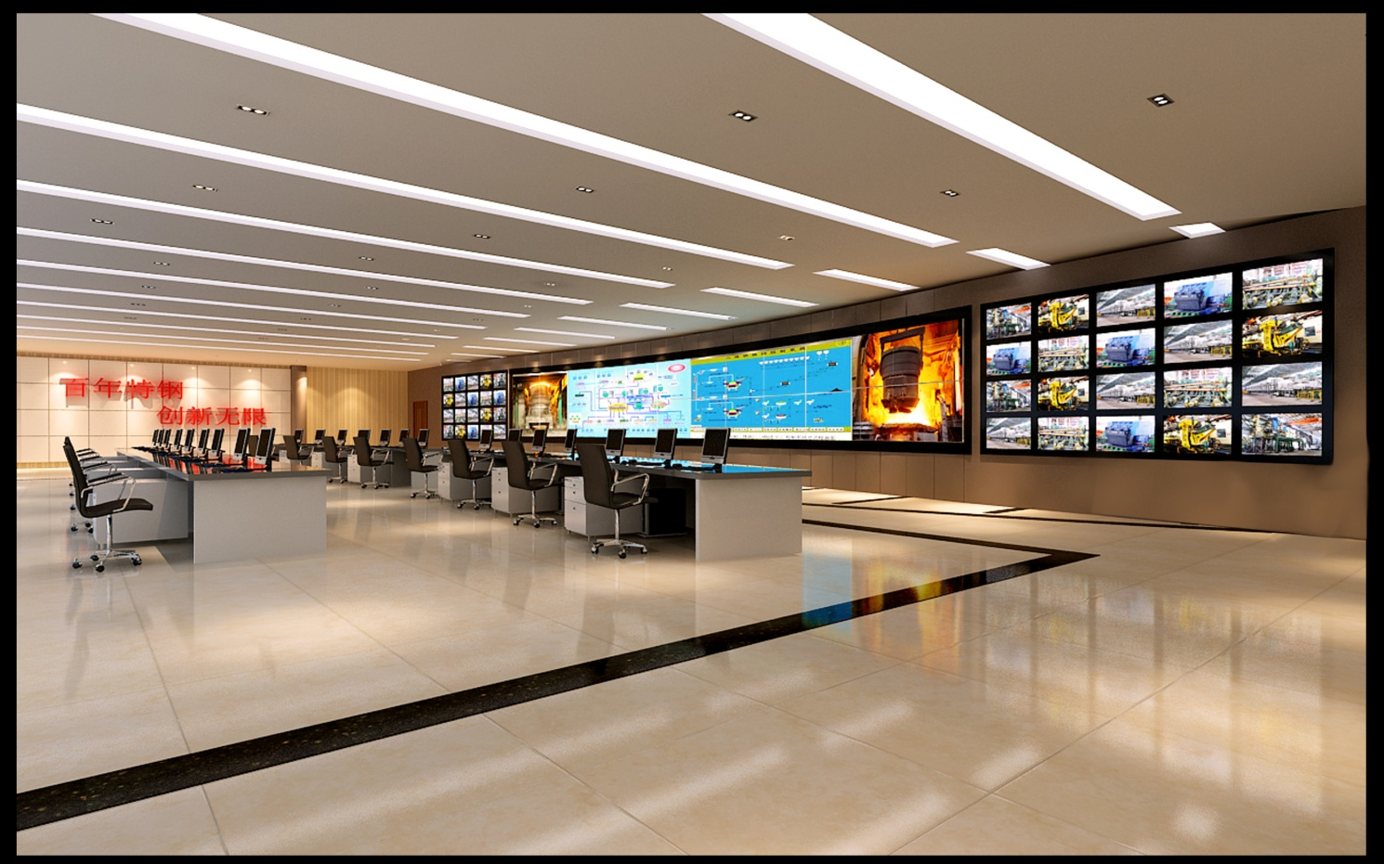

能源管控中心全景

主要工序能耗如下：

|  |  |  |  |  |  |  |
| --- | --- | --- | --- | --- | --- | --- |
| 指标名称 | 单位 | 单位产品能耗限额限定值 | 单位产品能耗限额准入值 | 2012年公司能耗指标 | 2013年公司能耗指标 | |
| 高炉工序 | kgce/t | ≤446 | ≤417 | 356.70 | 356.11 | |
| 转炉工序 | kgce/t | ≤0 | ≤ -8 | -8.17 | -7.18 | |
| 特钢电炉工序 | kgce/t | ≤171 | ≤159 | 67.01 | 65.20 | |
| 烧结工序 | kgce/t | ≤56 | ≤51 | 51.6 | | 50.9 |
| 轧钢工序 | kgce/t |  |  | 124.99 | | 120.49 |
| 冶炼电耗 | kwh/吨 |  |  | 114.75 | | 118.40 |
| 吨钢水耗 | t/t |  |  | 4.34 | | 3.69 |

四、下步工作安排

1、通过能源体系建设，提升企业能源管理台阶。

2、加大合同能源管理力度和新技术应用，推进节能技术改造；2014年拟定部分节能改造项目：1）炼钢电炉烟气余热利用，预计年节约标煤8000吨；2）焦化烟气余热蒸氨项目，预计年效益在600万元左右。3）轧钢事业部均热炉燃烧系统蓄热式改造，预计可节约燃料20%左右。4）加热炉低温烟气余热利用项目。

3、提高二次的利用效率，开发低热值燃烧利用项目。

4、引进节能技术服务公司和技术人材，对公司加热炉进行综合性诊断，提出改进方案，降低能源消耗。